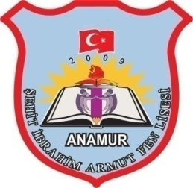
İSTANBUL ÜNİVERSİTESİ(İSTANBUL)(SINAVSIZ İKİNCİ ÜNİVERSİTE)
LİSANS PROGRAMLARI
- COĞRAFYA
- ÇOCUK GELİŞİMİ
- FELSEFE
- İKTİSAT
- İNSAN KAYNAKLARI YÖNETİMİ
- İŞ SAĞLIĞI VE GÜVENLİĞİ
- İŞLETME
- SİYASAL BİLİMLER VE ULUSLARARASI İLİŞKİLER (YENİ)
- SİYASET BİLİMİ VE KAMU YÖNETİMİ (YENİ)
- SOSYOLOJİ
- TARİH
- ULUSLARARASI TİCARET VE LOJİSTİK YÖNETİMİ
- YÖNETİM BİLİŞİM SİSTEMLERİ (YENİ)
ÖN LİSANS PROGRAMLARI
- ADALET
- ÇOCUK GELİŞİMİ (YENİ)
- HUKUK BÜRO YÖNETİMİ VE SEKRETERLİĞİ
- İŞ SAĞLIĞI VE GÜVENLİĞİ (YENİ)
- KÜLTÜREL MİRAS VE TURİZM
- LABORANT VE VETERİNER SAĞLIK (YENİ)
- PERAKENDE SATIŞ VE MAĞAZA YÖNETİMİ
- SAĞLIK KURUMLARI İŞLETMECİLİĞİ
- SİVİL HAVA ULAŞTIRMA İŞLETMECİLİĞİ
- SOSYAL HİZMETLER
- TIBBİ DOKÜMANTASYON VE SEKRETERLİK
- YAŞLI BAKIMI

